

PROGRAMACIÓN

ESTRUCTURADA

PROF. PEDRO NÚÑEZ YEPIZ

REPORTE DE PRACTICA #5

Estructuras de control Repetitivas

kevin alejandro gonzalez torres

372354

**INTRODUCCIÓN**

En este reporte se mostrarán códigos en los cuales se trabajará las estructuras de control (if e if anidados) y estructuras de selección (switch) en diversas situaciones.

**COMPETENCIA**

Se practicará el uso de los if, if anidados y el uso de la selección múltiple.

**FUNDAMENTOS**

If:

<https://learn.microsoft.com/es-es/cpp/c-language/if-statement-c?view=msvc-170>

Switch:

<https://learn.microsoft.com/es-es/cpp/c-language/switch-statement-c?view=msvc-170>

**PROCEDIMIENTO**

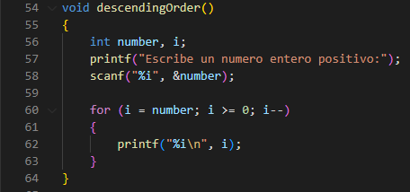1.- Funcion en C que pida al usaurio el valor de n, y desplegar todos los numeros enteros positivos menores de n en orden descendente.

2.- Función en "C" que genere 40 números aleatorios entre el 0 y 200, desplegar los números y la leyenda de cada número si es par o impar, la cantidad de los números pares e impares, así como la suma de los números pares o impares.

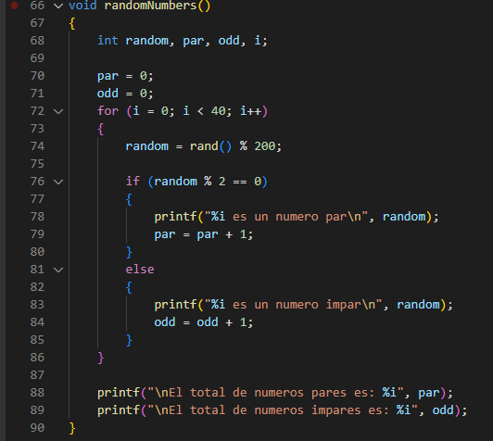

3.- Función en "C" que genere N (35) cantidad de números (100 -200), desplegar al final el número mayor y el número menor.

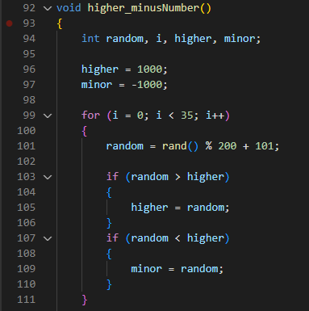

4.- Función en "C" que despliegue la tabla de multiplicar de un número dado (número entre el 1 y 20).

